Eftersom vi har en väldigt stor trupp så har vi ledare bestämt att vi kommer kalla 24 spelare till varje match. Detta för att spelarna som åker på match ska få mer speltid/aktiv. Alla spelare kommer bli kallad till 4 av 5 kvarvarande sammandrag. Vill någon spelare byta med en annan spelare är det okej. Det viktiga är att vi ledare får info om detta så vi vet vilka vi ska kalla till match.
Resterande sammandrag är borta vilket gör det rättvist för alla föräldrar. Är det någon som akut faller bort till något sammandrag kommer vi INTE kalla någon ny spelare. Detta kommer endast ske om det saknas så många spelare att vi inte får ihop 2 st lag.
Ni kan redan nu se nedan vilka datum vi kommer kalla erat barn till sammandrag.

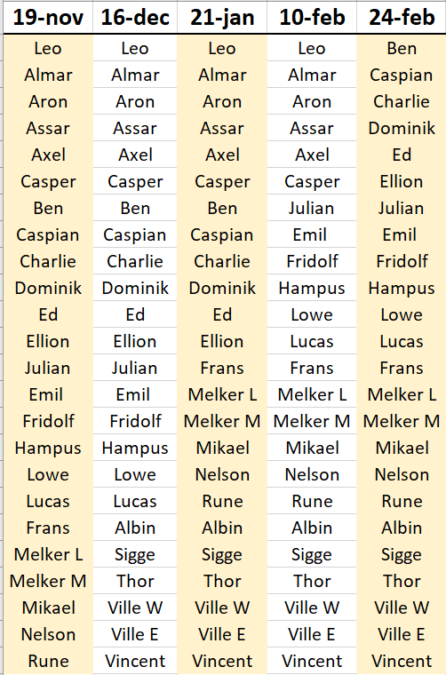

// Ledarna P-15

